**Урок физики в 9 классе**

Тема. Сила трения скольжения.

Цели:

воспитательные: научиться учащимся организовывать себя для плодотворной работы на уроке; учиться общаться с одноклассниками; учиться ориентироваться в незнакомой обстановке;

предметные: познакомиться с понятиями «жидкое и сухое» трение; обтекаемая форма; вывести формулу зависимости силы трения от скорости. Повторить определения силы трения, силы трения скольжения, причины, вызывающие силу трения. Подкрепить изучаемы материал примерами из повседневной жизни;

образовательные: учить работать с научным текстом, выделять главную мысль, анализировать, обобщать изучаемый материал; учить применять теоретический материал: на практике при решении качественных и количественных задач, в повседневной жизни.

Оборудование: учебник, сборники задач, журнал «Физика в школе», таблицы «Жидкое трение», «Сухое трение»; слова на доску «обтекаемая форма», «скольжение»; приборы: деревянный брусок, чаша с водой, динамометр, линейка, динамометр, грузы.

Ход урока:

1. **Организационный момент. Приветствие, отсутствующие, все ли на парте необходимые принадлежности.**
2. **Опрос.**
3. Дайте понятие силы трения.
4. Назовите причины, вызывающие силу трения.
5. Какие виды силы трения вы знаете?
6. Как называется прибор, которым измеряется сила трения?
7. Что нужно сделать для того, чтобы увеличить / уменьшить силу трения? Опыт. Вода в чашке, брусок, динамометр. Когда легче передвинуть брусок по столу – когда есть смазка (вода) или когда нет?
8. Приведите примеры, в которых видно проявление силы трения.
9. Особенность силы трения покоя.
10. Записать формулу для определения силы трения, максимальной силы трения, N, μ; назвать единицы измерения.
11. Полезное и вредное действие силы трения.
12. Найдите ошибки.

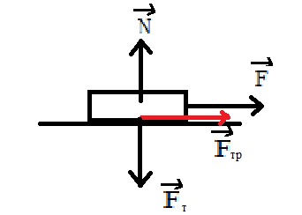

В это время учащиеся с низкими учебными возможностями выполняют программированные задания (индивидуально на отдельных листах).

Программированные задания.

**Найдите соответствие.**

**1)**

1. Время.
2. Скорость.
3. Сила трения.
4. Сила реакции опоры.
5. Коэффициент трения.

А) ν.

Б) μ

В) t

Г) F

Д) N

**2)**

1. (Fтр)mах=μN

2. F=(Gm1m2)/R²

3. х=х˳+ν˳ᵪt+(аᵪt²)/2

4. Fупр=kΔх

5. h=h˳+ν˳ᵪt+(аᵪt²)/2

А) высота полета,

Б) максимальная сила трения покоя,

В) закон Гука,

Г) закон всемирного тяготения,

Д) координата.

1. **Новый материал. Закрепление.**
2. Ученик с высокими учебными возможностями напоминает учащимся тот теоретический материал из курса физики 7 класса, который известен о силе трения, силе трения скольжения, силе трения покоя.
3. Учащиеся самостоятельно изучают материал темы «Сила трения скольжения». При знакомстве с материалом ищут новое для себя и пытаются найти ответы на вопросы.
4. Когда тело скользит по поверхности другого тела?
5. Как называется сила, которая появляется при движении одного тела по поверхности другого? Куда направлена?
6. Чему равна (по модулю) сила трения скольжения?
7. Куда направлено ускорение движущегося тела?
8. Формула для определения силы трения скольжения.
9. Что такое μ и какова его единица измерения? Что характеризует μ? От чего зависит его значение?
10. Чем отличается сила трения от силы упругости и тяготения?
11. Как зависит сила трения от относительной скорости движения тела? Работа с графиком Fтр(ν). Работа по таблице №1 «Коэффициент трения».
12. Как называется трение без смазки? Работа с таблицей «Сухое трение».
13. Почему смазка уменьшает силу трения?
14. Приведите примеры силы трения скольжения из жизни.
15. Дать понятие жидкому трению. Работа с таблицей «Жидкое трение». Демонстрация. Деревянный брусок положить в чашку с водой. Показать, что можно сдвинуть брусок с места простым соприкосновением бумажной полоски. И сравнить с силой трение, когда этот же брусок лежит на столе. Сделать вывод.
16. Объяснить по рисунку учебника, как сила сопротивления, зависит от формы тела (Sсеч одинаковые) у тела каплеобразной формы.
17. Как называется форма тела, при которой сила сопротивления самая маленькая? Таблица из биологии.
18. Сила трения между колесами велосипеда и дорогой, при небольших скоростях, почти не зависит от скорости. Между тем известно, что чем большую скорость развивает велосипедист, тем с большей мускульной силой он должен действовать на педали. С чем это связано?
19. Нужно ли придавать обтекаемую форму космическим кораблям? А ракетам, выводящим их космос?
20. Почему не придают обтекаемую форму тракторам? Дорожным катком?
21. Колесо (шкив) приводится в движение при помощи ремня. Определите вид трения, возникающего между шкивом и ремнем: трение скольжения или трение покоя? Считайте, что ремень не проскальзывает.
22. **Подведение итогов изучения темы «Сила трения».**

Вспомните все, что изучили о силе трения, её вредное и полезное действие. И давайте проведем над ней небольшой суд. Я буду судьей, а вы - 1 ряд – адвокаты (защитники), 2 ряд – прокуроры (выдвигаете обвинение). Докажите на примерах нужна или нет сила трения. Выясните, что будет, если исчезнет сила трения. И сделайте заключительный вывод (сила трения нужна, несмотря на все её вредное проявление).

1. **Рефлексия (самостоятельная работа).**

Качественные задачи с использованием стихотворных текстов.

1. А.С. Пушкин. Евгений Онегин.

*Блистает речка, льдом одета.*

*Мальчишек радостный народ*

*Коньками звучно режет лёд…*

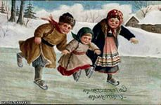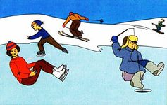

Почему коньки хорошо скользят по льду?

1. А.А. Блок. Двенадцать

*Завивает ветер*

*Белый снежок.*

*Под снежком – ледок,*

*Скользко, тяжко,*

*Всякий ходок*

*Скользит – ах, бедняжка!*

*Вон барыня в каракуле*

*К другой повернулась:*

*-Уж мы плакали, плакали…*

*Поскользнулась*

*И – бац – растянулась!*

*Ай, ай!*

*Тяни, подымай!*

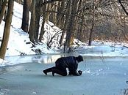 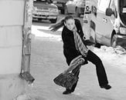

Почему лед скользкий?

1. Цзан Кэтзя

*Башмак железный у осла*

*Отполирован до бела.*

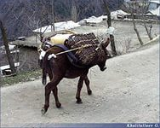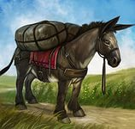

Вследствие чего подковы у животного становятся отполированными, отшлифованными, стачиваются?

1. Юхан Себастьян Вельхавен. Затонувший город

*Но пока лежит спокойно*

*Диво – град на дне морском:*

*Сквозь бойницы башни стройной*

*Ходят рыбы косяком.*

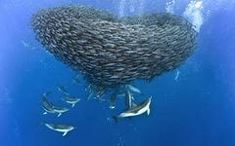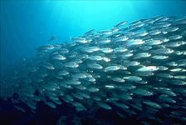

Почему движущиеся стаи рыб имеют обтекаемую форму?

1. Назовите относительные признаки понятия силы трения. (Сила трения возникает между соприкасающимися поверхностями тел при движении тел или при попытке вызвать движение).
2. Расположите понятия в порядке уменьшения их степени общности: сила, физическая величина, трение скольжения, векторная величина, сила трения.

Проверка самостоятельной работы.

1. **Домашнее задание.** §36, упр.18 (1). Найдите примеры из повседневной жизни полезного и вредного действия силы трения.
2. **Итог урока. Оценки.**